题目部分：
一、选择题(15小题)
(02 分)1.从括号内选择正确答案，用A、B、C…填空。
在某双极型晶体管放大电路中，测得mV，μA，则该放大电路中晶体管的____（A．13.6 KΩ，B．34 KΩ， C． 0.4 KΩ， D．1 KΩ， E．10KΩKΩ），该晶体管是____。（F．硅管， G．锗管）。
(02 分)2.从括号内选择正确答案，用A、B、C…填空。
在某双极型晶体管放大电路中，测得 mV， μA，则该放大电路中晶体管的__________（A．7 KΩ， B．5 KΩ， C ．1 KΩ， D．0.5 KΩ， E．14 KΩ），该晶体管是____。（F．硅管， G．锗管）。
(03 分)3.判断下列计算图示电路的输出电阻的公式哪个是正确的。
A． B．
C． D．
E．
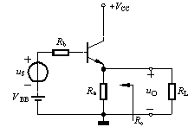
(03 分)4.选择正确答案用A、B、C填空。（A．共射组态， B．共集组态， C．共基组态）
在共射、共集、共基三种组态的放大电路中____的电压放大倍数一定小于1，____的电流放大倍数一定小于1，____的输出电压与输入电压反相。
(02 分)5.选择正确答案，用A、B填空。（A．共源组态， B．共漏组态）
在共源组态和共漏组态两种放大电路中，_____的电压放大倍数比较大，_____的输出电阻比较小。____的输出电压与输入电压是同相的。
(02 分)6.选择正确答案，用A、B填空。（A．共源组态， B．共漏组态）
在共源组态和共漏组态两种放大电路中，电压放大倍数一定小于1的是____，输出电压与输入电压反相的是____，输出电阻比较小的是____。
(02 分)7.选择正确答案，用A、B填空。（A．共源组态 B．共漏组态）
在共源、共漏两种组态的放大电路中，希望电压放大倍数大应选用____，希望带负载能力强应选用____，希望输出电压与输入电压同相应选用____。
(03 分)8.选择正确答案，用A、B填空。
场效应管属于____（A．电压， B．电流）控制型元件，栅极的____（A．电压， B．电流）几乎等于零，所以共源放大电路的输入电阻通常比共射放大电路的输入电阻____（A．大， B．小）。
(02 分)9.选择正确答案，用A、B填空。
共射放大电路的输入电阻通常比共源放大电路的输入电阻 （A．大， B．小）这是因为双极型晶体管属于____（A．电压， B．电流）控制型元件，基极电流比场效应管的栅极电流____（A．大得多， B．小得多）。
(02 分)10.选择正确答案，用A、B填空。
共源放大电路的输入电阻通常____（A．大于， B．小于）共射放大电路的输入电阻，因此共源放大电路从信号源索取的电流比较____（A．大， B．小）。
(03 分)11.在左下图示放大电路中，逐渐增大正弦输入电压幅度，发现输出电压出现底部削平失真，如果这时保持输入不变，减小，将会出现什么现象？（A．底部失真加重， B．底部失真减轻或消失， C．将同时出现顶部和底部削平失真）

(04 分)12.射极输出电路如右下图所示，分析在下列情况中对输出电压幅度的影响，选择A、B、C填空。
(1)．保持不变，将断开，这时将____；
(2)．保持不变，将断开，这时将____。
（A．明显增大， B．明显.减小， C．变化不大）
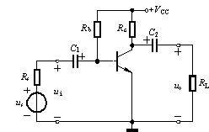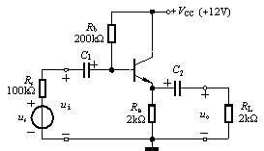
（11题图） （12题图）
(04 分)13.射极输出电路如图所示，分析在下列情况中对输出电压幅度的影响，选择A、B、C填空。
(1)．保持不变，将减小一半，这时将____；
(2)．保持不变，将减小一半，这时将____。
（A．明显增大， B．明显.减小， C．变化不大）
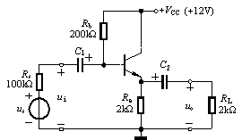
二、填空题(3小题,共6.0分)
(02 分)1.某放大电路当接接入一个内阻等于零的信号源电压时，测得输出电压为5V，在信号源内阻增大到1，其它条件不变时，测得输出电压为4V，说明该放大电路的输入电阻为 ________________。
(02 分)2.用正确的词语填空。
射极跟随器在连接组态方面属共________________极接法，它的电压放大倍数接近________________，输入电阻很________________，输出电阻很________________。
(02 分)3.用正确的词语填空。
射极跟随器在连接组态方面属共________________极接法，它的电压放大倍数接近________________，输入电阻很________________，输出电阻很________________。
三、解答题( 小题,共 分)
(12 分)1.已知下图示电路中晶体管的，，U_{BEQ}＝0.7V。
(1)求电路静态时的、、；
(2)画出简化h参数交流等效电路图；
(3)求电压放大倍数、输入电阻、输出电阻。
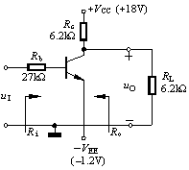

(12 分)2.已知下图示电路中晶体管的，，U_{BEQ}＝0.7V，要求静态时集电极对地电压。
(1)估算电路静态电流、、和的值；
(2)画出简化h参数交流等效电路图；
(3)求电压放大倍数、输入电阻、输出电阻。
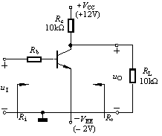
(10 分)3.已知图示电路中晶体管的，，U_{BEQ}＝0.7V，电容的容量足够大，对交流信号可视为短路。
（1）要求电路静态，，估算、的值；
（2）求电压放大倍数、输入电阻、输出电阻。
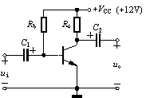

(10 分)4.已知下图示电路中晶体管的，，U_{BEQ}＝0.7V；要求静态时， ；各电容的容量足够大，对交流信号可视为短路。
(1)估算、的值；
(2)求电压放大倍数、输入电阻、输出电阻。
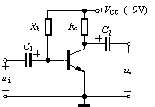
(12 分)5.已知图示放大电路中晶体管的，，U_{BEQ}＝0.7V；要求静态时，；电容C2上静态电压U_{C2Q}＝6V。
(1)估算、、的值；
(2)设各电容的容量足够大，对交流信号可视为短路，。求电路的放大倍数、输入电阻、输出电阻。
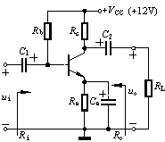

(12 分)6.已知下图示放大电路中晶体管的，，U_{BEQ}＝0.7V；要求静态时，发射极、集电极的对地静态电压分别为，。
(1)估算、、的值；
(2)设各电容的容量足够大，对交流信号可视为短路，。求电路的放大倍数、输入电阻、输出电阻。
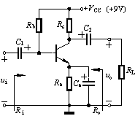

(12 分)7.放大电路如图所示，晶体管的，，。
(1)估算静态电压和静态电流；
(2) 画出微变等效电路，并求电压放大倍数、输入电阻、输出电阻。
(3)如果逐渐增大正弦输入信号幅度，输出电压首先出现顶部失真还是底部失真？
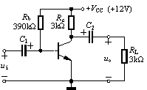

(10 分)8.在图示的放大电路中，晶体管的，，，电容的容抗可忽略不计。调整使放大电路最大不失真输出电压尽可能大。
(1)估算这时的静态工作点、、；和最大不失真输出电压有效值；
(2)当输出端加接一的负载电阻后，最大不失真输出电压是增大了还是减小了？
(3)为了在接负载后仍有较大的不失真输出电压，应如何调整（增大、减小、不变）？
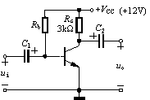

(10 分)9.已知下图示电路中晶体管的，。>>1，各电容的容量足够大。要求电路静态电流。
(1)估算的值；
(2)求电路的放大倍数、输入电阻、输出电阻。
(3)当正弦输入电压逐渐增大时 ，输出电压波形的正向还是负向首先出现削平失真？
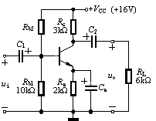

(14 分)10.已知左下图示电路中晶体管的，，，；各电容的容量足够大，对交流信号可视为短路。
(1)估算静态工作点、U_{CEQ;}
(2)估算电压放大倍数；
(3)在图示电路参数条件下，最大不失真输出电压幅值为多大？
(4)增大输入电压幅度直至输出电压临界不失真，然后保持输入电压幅度不变，逐渐增大R_{b2}，输出电压将会出现什么失真（饱和、截止）？
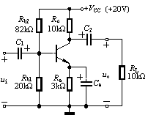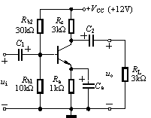
(14 分)11.已知右上图示电路中晶体管的，，， ；各电容的容量足够大，对交流信号可视为短路。
(1)估算电路静态时的、U_{CEQ;}
(2)估算电压放大倍数；
(3)在图示电路参数条件下，最大不失真输出电压正弦有效值为多大？
(4)为了获得更大的不失真输出电压，R_{b2}应增大还是减小？

(12 分)12.已知左下图示放大电路中晶体管，，。
（1）估算晶体管各极对地静态电压、、；
（2）当C₂发生短路故障，重新估算、、的值。
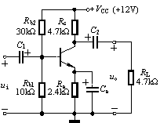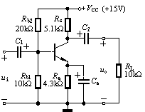
(10 分)13.已知右上图示放大电路中晶体管，，。
（1）估算晶体管各极对地静态电压、、；
（2）当发生短路故障，重新估算、、的值。

(10 分)14.已知下图示放大电路中晶体管，，。
(1)估算晶体管各极对地静态电压、、；
(2)当C₁发生短路故障，重新估算、、的值。
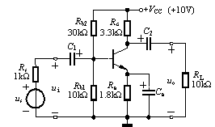

(12 分)15.已知图示电路中晶体管的，，，各电容足够大，对交流信号可视为短路。
(1)求静态工作点、、；
(2)求电压放大倍数、输入电阻和输出电阻。
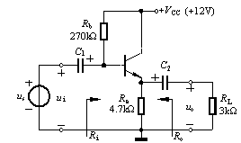
(12 分)16.已知图示电路中晶体管的，，，各电容的容抗可忽略不计。
（1）求静态电流、、和发射极对地静态电压；
（2）求电压放大倍数、输入电阻和输出电阻。
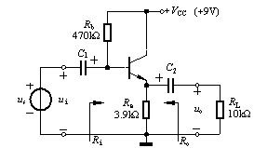
(12 分)17.已知图示电路中晶体管的，U_{BEQ}＝0.6V，，各电容的容抗可忽略不计。
(1)求静态电流和发射极对地静态电压；
(2)求电压放大倍数和及输入电阻和输出电阻。
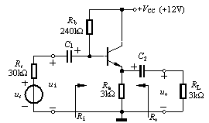
(08 分)18.已知右上图示电路中晶体管的，，电容足够大，对交流信号可视为短路。
（1）写出电压放大倍数和表达式；
（2）如何选择参数使。
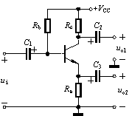
(12 分)19.已知图（a）、图（b）两个电路中晶体管参数相同：，，电容的容抗可忽略不计。
(1)求每个电路的电压放大倍数和输出电阻；
(2)两个电路分别接上大小相同的输入电压和负载电阻（，），分别求各电路的输出电压；
(3)．说明哪个电路带负载能力强？
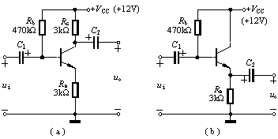
(16 分)20.在图示放大电路中晶体管的，，，；各电容对交流信号可视为短路。
(1)为了获得尽可能大的不失真输出电压幅度，R_{b1}应为多大？
(2)在上述条件下，电压放大倍数有多大？（左下图）
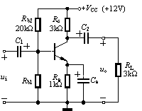

答案部分:
一、选择题
(02 分)1.答案D F
(02 分)2.答案C G
(03 分)3.答案D 正确
(03 分)4.答案B C A
(02 分)5.答案A B B
(02 分)6.答案B A B
(02 分)7.答案A B B
(03 分)8.答案A B A
(02 分)9.答案B B A
(02 分)10.答案A B
(03 分)11.答案B
(04 分)12.答案1．C 2．A
(04 分)13.答案1．C 2．B
二、填空题
(02 分)1.答案：4
(02 分)2.答案：集电 1 大 小
(02 分)3.答案：集电 1 大 小
三、解答题
(15 分)1.答案(1)
(2)
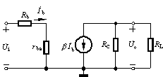
(3)
(15 分)2.答案（1）
（ 2）
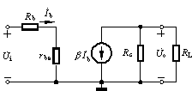
（3）
(10 分)3.答案(1)
(2)
(10 分)4.答案(1)
(2)
(12 分)5.答案(1)
(2)
(12 分)6.答案(1)
(2)
(10 分)7.答案(1)
(2)
所以将首先产生底部失真。
(3)应增大 。
(10 分)8.答案(1)
(2)减小了。
(3)R_{b}应往小调。
(10 分)9.答案(1)
(2)
首先出现饱和失真，即负向削平失真
(14 分)10.答案(1)
(2)
(3)
取＝5.3V
(4)截止失真
(14 分)11.答案(1)
(2)
(3)
取
(4) 增大R_{b2}
(12 分)12.答案(1)
(2)
(10 分)13.答案(1)
(2)
晶体管饱和。
(10 分)14.答案(1)
(2)
晶体管截止。
(12 分)15.答案(1)
(2)
其中
(12 分)16.答案(1)
(2)
(12 分)17.答案(1) mA
6.3V
(2) 1.41KΩ
81 KΩ
310Ω
0.72
(08 分)18.答案(1)
(2)
(12 分)19.答案(1) (a) (或)
(b) (或)
(2) （a）
（b）
(3)（b）负载能力强。
(16 分)20.答案(1)
联立求解得：
或
(2)

